LUCAS 2022 tyrimas: žemės naudojimo ir žemės dangos statistinis tyrimas

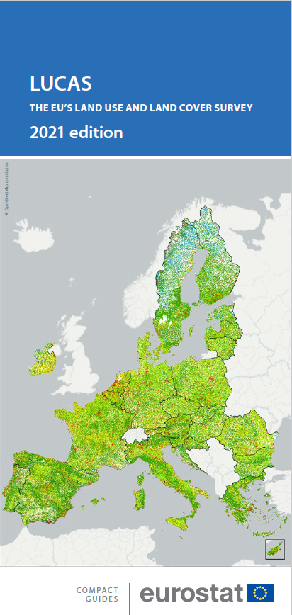
Tyrimas bus atliekamas 2022 m. gegužę–spalį.
Lietuvoje bus vertinamos 3 893 dalys. Dalys gali būti ant bet kokio tipo žemės dangos (ariamojoje žemėje, žolėje, miško žemėje, užstatytose teritorijose, transporto tinkluose ir pan.). Inspektoriai nustato žemės dangos ir naudojimo tipą, žolę, melioraciją ir kraštovaizdžio struktūros elementus.
Taip pat 1 110 dalyse imamas viršutinio dirvožemio sluoksnio pavyzdys. Pavyzdys analizuojamas laboratorijoje ir naudojamas su aplinkos veiksnių įvertinimu susijusiems tikslams, pavyzdžiui, Europos dirvožemių žemėlapiams atnaujinti, dirvožemio modelių validacijai ir organinės kilmės anglies kiekiui dirvožemyje nustatyti. Tai svarbus klimato pokyčių įtakos veiksnys.
Trisdešimt šešiose dalyse imamas papildomas dirvožemio pavyzdys dirvožemio biologinei įvairovei analizuoti.
Inspektorius veikia pagal tikslias instrukcijas, kad kartografiškai pavaizduotų ir nufotografuotų pasirinktą dalį ir sukurtų kuo mažiau trukdžių bei nepažeistų tam tikroje augančių augalų dangos.
Prireikus, inspektorius galės pateikti ID tapatybės kortelę ir Europos Komisijos statistikos tarnybos EUROSTAT pasirašytą akreditacijos laišką.
Apibendrinta informacija bus naudojama tik Europos masto statistikai apibendrinti ir ji neatvaizduos jokių asmeninio pobūdžio duomenų arba duomenų apie žemės nuosavybę. LUCAS 2022 tyrimo duomenys nebus naudojami žemės ūkio subsidijoms kontroliuoti ir jie netinka šiam tikslui.

Jei norite gauti papildomas informacijos apie LUCAS, prašome apsilankyti atitinkamame skyriuje http://ec.europa.eu/eurostat/web/lucas/overview
Atsiprašome už galimus nepatogumus ir sutrukdymą!

RAB „Vides eksperti“
Ganību dambis 24D-25, LV-1005 Ryga, Latvija
Reg. Nr. 40003820612
El. paštas: birojs@videseksperti.lv
www.videseksperti.lv

